1. ***DESARROLLO***
2. Este registro se genera en el sistema de proyectos.
3. El identificador único del registro es generado automáticamente por el sistema de proyectos.
4. Ubicación: <https://gsion.teamwork.com/#/home/projects>

El registro debe contener lo siguiente:

1. Responsable del mantenimiento
2. Fecha de ejecución del mantenimiento
3. Equipos al que se realizara mantenimiento
4. Almacenar evidencia fotográfica

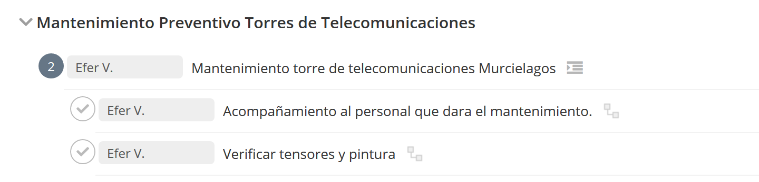

Imagen 1: Ejemplo de registro de mantenimiento.

.